18.05
дүшәмбе
Предмет | Время | Тема | Учебный материал | Домашнее задание и контроль
6 класс. Родной (татарский) язык | 08:40 - 09:00  онлайн урок  09.00-09.10 самост.работа | Частицы и их правописание. Кисәкчә һәм аның дөрес язылышы. | 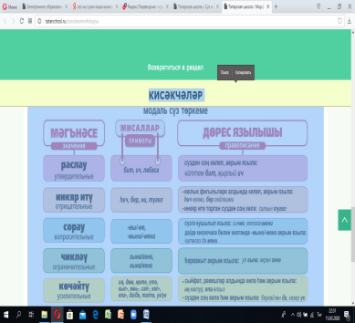  Ссылка буенча күчәргә:  http://tatarschool.ru/posobie/morfologiya  (Татар теле, 6 сыйныф: Р.Г.Хәсәншина.).  182-184 нче битләр.  Дәреслек белән эш.  1.203 нче биттәге кагыйдәне уку.  2. 485 нче күнегү (язмача) | Повторение пройденных материалов. Үткән материалларны кабатларга.
20.05
чәршәмбе
6 класс. Родной (татарский) язык | 11.30-11.50  онлайн урок  11.50-12.00 | Итоговая контрольная работа.(Тест)  Еллык йомгаклау контроль эше. (Тест) | Выполнение заданий контрольного теста. Контроль тест биремнәрен үтәү. | Не задано.Өй эше бирелмәде.
22.05
җомга
6 класс. Родной (татарский) язык | 08.00-08.20 онлайн урок  08.20-08.30 самост.работа | Модальные слова.Междометие.Модаль сүзләр. Ымлыклар турында гомуми төшенчә. | Перейти на ссылку  http://tatarschool.ru/posobie/morfologiya  Пособие.  Раздел морфология.  Дәреслек белән эш.  1.496 нчы күнегү (телдән)  2.502 нче күнегү (язмача). | Не задано.Өй эше бирелмәде.

